
Μάρκες:
- Ζάρα
- Pull&Bear
- Μάσιμο Ντούτι
- Μπέρσκα
- Στραντιβάριους
- Όισο
- Σπίτι Zara
- Αριστεροί

- Η προσέγγισή μας
Τολμηρή καινοτόμος μόδα
Η στάση μας απέναντι στην καινοτομία είναι μια τολμηρή, έξω από το κουτί προσέγγιση, επειδή η δέσμευσή μας για βελτίωση είναι συνεχής. Παίρνουμε ρίσκα όταν βλέπουμε έναν καλύτερο τρόπο - για τους πελάτες μας, για τον πλανήτη μας και για τη μόδα που οδηγεί τον κόσμο μπροστά - μέσα από την πιο εμπνευσμένη εμπειρία.
Πρώτα οι πελάτες
Οι πελάτες μας είναι το επίκεντρο του επιχειρηματικού μας μοντέλου και το απόλυτο βαρόμετρο της δραστηριότητάς μας. Αυτό σημαίνει ότι κάθε νέα καινοτομία που εφαρμόζουμε έχει σχεδιαστεί για να βελτιώσει την ανθρώπινη εμπειρία. Για να παρέχουμε καλύτερης ποιότητας, πιο αποτελεσματικές και πιο βιώσιμες διαδικασίες κάθε φορά.
Για εμάς, αυτό σημαίνει ότι η ικανότητα προσαρμογής και ανταπόκρισης είναι απαραίτητη. Η ολοκληρωμένη αλυσίδα αξίας μας επιτρέπει να αντιδρούμε σε πραγματικά γεγονότα και νέες ιδέες με ευελιξία και αποτελεσματικότητα. Και το κάνουμε—είτε αυτό σημαίνει μια άμεση στροφή μπροστά στο απρόβλεπτο είτε τις μικρές βελτιώσεις που κάνουμε καθημερινά για να βελτιώσουμε και να αναβαθμίσουμε την εμπειρία των πελατών μας. Μας ενδιαφέρει αυτό που τους ενδιαφέρει—έτσι όλες οι ομάδες μας δίνουν τον καλύτερό τους εαυτό για να κατανοήσουν τι θέλουν και να το παραδώσουν χωρίς καθυστέρηση μέσω μιας μοναδικής εστίασης στην ακρόαση πελατών, την ανάλυση πωλήσεων σε πραγματικό χρόνο και τις στοχευμένες σειρές παραγωγής.
Το SINT, το ολοκληρωμένο σύστημα διαχείρισης αποθεμάτων μας, μας επιτρέπει να εκπληρώνουμε ηλεκτρονικές παραγγελίες τόσο από αποθήκες καταστημάτων όσο και από ηλεκτρονικές αποθήκες, με αποτέλεσμα αποτελεσματικότητα, μικρότερο αποτύπωμα άνθρακα με χαμηλό επίπεδο υπολειμμάτων και μικρότερους χρόνους αναμονής. Και με την πλήρη ανάπτυξη και ανάπτυξη της ανοιχτής και αρθρωτής ψηφιακής αρχιτεκτονικής μας, της Inditex Open Platform, μπορούμε να προχωρήσουμε στην προσαρμογή των πελατών σε πραγματικό χρόνο, προσφέροντάς τους νέες εμπειρίες μόδας και επωνυμίας.
Εμπειρία επωνυμίας
Όσον αφορά τα καταστήματα και το διαδίκτυο, η φιλοσοφία μας είναι απλή—δημιουργήστε μια πραγματικά ανεβασμένη εμπειρία για όλους. Προσπαθούμε συνεχώς να βελτιώνουμε τα μεγαλύτερα και τεχνολογικά προηγμένα καταστήματά μας στους πιο αποκλειστικούς εμπορικούς δρόμους του κόσμου, καθώς και να αναβαθμίζουμε το ηλεκτρονικό εμπόριο με εκδοτικό περιεχόμενο υψηλής μόδας που προσφέρει σε όλους τους καταναλωτές μας την πρωτοτυπία και την έμπνευση που λαχταρούν.
Τούβλο και κονίαμα ή διαδικτυακά. Τα καταστήματά μας είναι ενσωματωμένα για να δημιουργήσουν μια ενιαία εμπορική πλατφόρμα. Επενδύουμε σε όμορφους χώρους που μεγιστοποιούν την αρχιτεκτονική μορφή και λειτουργία (τόσο πραγματική όσο και εικονική), διαισθητικές διατάξεις, καινοτόμο πελατοκεντρική τεχνολογία και δημιουργικό καμπάνιας που είναι συνεπές σε κάθε σημείο επαφής της επωνυμίας. Για τους πελάτες μας αυτό σημαίνει μια πραγματικά συνεκτική επωνυμία και μια απρόσκοπτη εμπειρία αγορών.
Σχεδιαστική εξειδίκευση
Πάνω από 700 σχεδιαστές αποκαλούν την Inditex σπίτι τους και ο καθένας φέρνει εξαιρετικό ταλέντο, ακατέργαστη δημιουργικότητα και βαθιά κατανόηση του πελάτη για τον οποίο δημιουργεί. Το οραματικό έργο της ομάδας μας ενημερώνεται αναλύοντας τις πωλήσεις, λαμβάνοντας καθημερινά σχόλια από τα καταστήματα και τις ομάδες πωλήσεών μας και τις πιο ενημερωμένες αναφορές τάσεων. Παραμένοντας τόσο ενημερωμένοι, μπορούν να μεταφράσουν αυθεντικά και ακόμη και να διαισθανθούν τις επιθυμίες των πελατών μας.
Πίσω από όλες αυτές τις δεξιότητες βρίσκεται η αναγνώριση ότι η υπεύθυνη μόδα ξεκινά από τον πίνακα σχεδίασης. Οι σχεδιαστές μας κατανοούν τον ρόλο τους και δίνουν ιδιαίτερη προσοχή στις πρώτες ύλες και τις διαδικασίες που χρησιμοποιούνται στα ρούχα μας.
Εξυπνότερες διαδικασίες παραγωγής
Η προέλευσή μας είναι στην κατασκευή—επομένως εκτιμούμε βαθιά τον ρόλο που διαδραματίζουν οι μη αποκλειστικοί προμηθευτές μας στη δημιουργία προϊόντων υψηλής ποιότητας στην καλύτερη τιμή για τον πελάτη μας. Θέτουμε υψηλά τα πρότυπά μας με βάση τη δέσμευσή μας για ηθική και αριστεία.
Δίνουμε επίσης προτεραιότητα στην εγγύτητα—με ένα πολύ σημαντικό μέρος των κατασκευαστών που χειρίζονται το τελικό προϊόν μας να βρίσκεται κοντά στα κεντρικά μας γραφεία, κυρίως από την Ισπανία, την Πορτογαλία, την Τουρκία και το Μαρόκο. Το να τα έχουμε κοντά μας βοηθά στις προσπάθειές μας να καταναλώνουμε λιγότερη ενέργεια και να μειώσουμε το αποτύπωμα άνθρακα. Επιτρέπει επίσης στην ομάδα μας να συνεργάζεται στενά με τους προμηθευτές μας σε όλη τη διαδικασία παραγωγής. Σε συνδυασμό με τις σύντομες διαδρομές, η εγγύτητα προσφέρει απαράμιλλη ευελιξία και έλεγχο στη διαδικασία. δίνοντάς μας τη δυνατότητα να δημιουργήσουμε ένα απίστευτα ευρύ φάσμα διαρκούς, υπεύθυνης μόδας.
Έξυπνη εφοδιαστική αλυσίδα
Πιστεύουμε ότι τα καταστήματά μας και το διαδίκτυο αξίζουν την καλύτερη υποστήριξη στην κατηγορία τους. Ανανεώνουμε κάθε ένα από τα καταστήματα και τις διαδικτυακές πλατφόρμες μας με βάση τις απαιτήσεις των πελατών. Βελτιώνουμε συνεχώς τη διαδικασία για να διατηρήσουμε αυτό το πρότυπο, ενώ καινοτομούμε για να θέσουμε τον πήχη ακόμα πιο ψηλά. Υιοθετώντας και αναπτύσσοντας τεχνολογίες αιχμής όπως η αναγνώριση ραδιοσυχνοτήτων (RFID), είμαστε σε θέση να ενσωματώσουμε τη διαχείριση των αποθεμάτων σε όλες τις επωνυμίες και να βοηθήσουμε τους συνεργάτες καταστημάτων να εντοπίσουν αντικείμενα οπουδήποτε—επιταχύνοντας την απογραφή και ελευθερώνοντας χρόνο για καλύτερη εξυπηρέτηση πελατών.
- Ηγεσία
Παρακαλώ επισκεφθείτε: https://www.inditex.com/itxcomweb/es/en/group/leadership
Διαβάστε προσεκτικά τα βιογραφικά τους.

- Ιστορία
Ορόσημα
Ο δρόμος από το μέτριο οικογενειακό εργαστήριο στο διεθνές κατάστημα λιανικής μόδας χαρακτηρίζεται από τολμηρά βήματα προς τα εμπρός. Αλλά ποτέ δεν ξεχνάμε από πού ήρθαμε. Από τον ιδρυτή μας Amancio Ortega μέχρι τη σημερινή ομάδα, το όραμά μας είναι δυναμικό και συνεχώς εξελισσόμενο — αλλά ο χαρακτήρας μας παραμένει σταθερός.
1963_ Η αρχή
Ο Amancio Ortega ανοίγει το Confecciones GOA, ένα μικρό εργαστήριο μοδίστρας.
1975_Zara γεννιέται
Με το άνοιγμα του πρώτου καταστήματος Zara στην Λα Κορούνια (Ισπανία), η προσπάθεια του Amancio Ortega επεκτείνεται από κατασκευαστή σε λιανοπωλητή.
1985_Inditex το κάνει επίσημο
Η ίδρυση συγκεντρώνει όλες τις εταιρείες μας κάτω από ένα πανό.
1988-90_Going παγκόσμια
Η Zara αρχίζει να αφήνει το στίγμα της σε όλο τον χάρτη με νέα καταστήματα στο Πόρτο, τη Νέα Υόρκη και το Παρίσι.
1991-99_Our Η οικογένεια επεκτείνεται
Οι Pull&Bear, Massimo Dutti, Bershka και Stradivarius εντάχθηκαν στον Όμιλο Inditex.
2000/2001_Same πατρίδα, νέα κεντρικά γραφεία
Καθώς η νέα μας έδρα χτίζεται στο Arteixo (A Coruña, Ισπανία), η Inditex εισάγεται στο χρηματιστήριο της Μαδρίτης και η Oysho λανσάρεται.
2003_Welcome «Σπίτι»
Η δημιουργία του Zara Home μεταφέρει την εταιρεία σε έναν νέο χώρο για την ενδυνάμωση της έκφρασης.
2007-17_New παγκόσμια εμβέλεια
Οι μάρκες μας ξεκινούν τη μετάβασή τους στο διαδικτυακό εμπόριο και γίνονται σημείο αναφοράς.
Ηγεσία 2021-22_New
Ο Óscar García Maceiras γίνεται ο νέος Διευθύνων Σύμβουλός μας και η Marta Ortega Pérez αναλαμβάνει Πρόεδρος.
2023_New στόχων βιωσιμότητας
Στην Ετήσια Συνέλευση των Μετόχων του 2023, ο Όμιλος παρουσίασε τις πρωτοβουλίες προτεραιότητας για τη συνέχιση της προόδου προς μια ολοένα και πιο βιώσιμη αλυσίδα αξίας και τη μείωση των εκπομπών του κατά πάνω από 50% το 2030, στην πορεία του προς την επίτευξη καθαρών μηδενικών εκπομπών το 2040, με μείωση τουλάχιστον 90%.

- Βιωσιμότητα και πέρα από αυτήν
Βιωσιμότητα
Η μόδα είναι κάτι περισσότερο από ένας καθρέφτης για τις τελευταίες τάσεις. Είναι μια μορφή έκφρασης, ένα σήμα ταυτότητας. Είναι ένα εργαλείο αλλαγής.
Με γνώμονα τη φιλοδοξία και το πάθος να δημιουργήσουμε ποιοτική μόδα για όλους, είμαστε αποφασισμένοι να συνεχίσουμε να καινοτομούμε και να αυξάνουμε την αποτελεσματικότητά μας, μειώνοντας παράλληλα τις επιπτώσεις μας. Προχωράμε προς ένα κυκλικό μοντέλο και προς την επίτευξη καθαρών μηδενικών εκπομπών.
Στην Inditex πιστεύουμε στη μεταμορφωτική δύναμη της μόδας και εργαζόμαστε για να βοηθήσουμε στον μετασχηματισμό της κλωστοϋφαντουργίας.
Οδικός χάρτης
Είμαστε αποφασισμένοι να μειώσουμε τον αντίκτυπό μας ενεργώντας στην κατανάλωση νερού, ενέργειας και φυσικών πόρων. Θέλουμε να συμβάλουμε στη μάχη κατά της κλιματικής αλλαγής και της απώλειας της βιοποικιλότητας μέσω της ευθυγράμμισης με τις συστάσεις και τις φιλοδοξίες των Ηνωμένων Εθνών, συμβάλλοντας έτσι στην προστασία του πλανήτη και των κατοίκων του. Στην Inditex είμαστε φορείς αλλαγής. Η εταιρεία ήταν ένας από τους πρώτους που υπέγραψαν το Οικουμενικό Σύμφωνο των Ηνωμένων Εθνών το 2001, από τότε έχουμε αποδείξει με συνέπεια τη σταθερή δέσμευσή μας στον άνθρωπο και το περιβάλλον. Μαζί με καταξιωμένους επιστήμονες, κοινωνικές και περιβαλλοντικές οργανώσεις και συνεργάτες από διάφορους τομείς, θέλουμε να εντείνουμε και να συμβάλουμε στην καινοτομία στον κόσμο της μόδας και να πρωτοστατήσουμε στον μετασχηματισμό του κλάδου μας. Για το σκοπό αυτό, έχουμε θέσει στόχους που θα μας βοηθήσουν να οραματιστούμε πού κατευθυνόμαστε και τις προκλήσεις που πρέπει να ξεπεράσουμε στην πορεία. Με αυτούς τους στόχους στοχεύουμε να τονώσουμε την καινοτομία και να προσελκύσουμε τα ταλέντα και τους πόρους που απαιτούνται για να επιφέρουμε αλλαγές που επηρεάζουν ολόκληρο τον κλάδο μας.
Οι κύριοι στόχοι μας
2025 / 100% λινό και πολυεστέρας χαμηλότερης πρόσκρουσης
2025 / 2Μείωση της κατανάλωσης νερού στην εφοδιαστική μας αλυσίδα κατά 25%
2025 / Προσεγγίζουμε τρία εκατομμύρια άτομα στην αλυσίδα εφοδιασμού μας με τη στρατηγική μας Workers in the Centre
2030 / Προστασία, αποκατάσταση, αναγέννηση ή με άλλο τρόπο βελτίωση της βιοποικιλότητας σε 5 εκατομμύρια εκτάρια
2030 / Μείωση των εκπομπών μας κατά περισσότερο από 50% (ίδιες δραστηριότητες και αλυσίδα αξίας μας).
2030 / Χρήση μόνο υφαντικών ινών χαμηλότερου αντίκτυπου (ίνες επόμενης γενιάς, ανακυκλωμένες ίνες και ίνες που λαμβάνονται από βιολογικές ή αναγεννητικές γεωργικές πρακτικές)
2040 / Επίτευξη μηδενικών καθαρών εκπομπών μειώνοντας το ανθρακικό μας αποτύπωμα κατά τουλάχιστον 90% σε σύγκριση με το 2018

Ένας νέος κύκλος
Έχουμε φιλόδοξους βιώσιμους στόχους για τις βασικές πρώτες ύλες μας. Η μετάβασή μας σε καινοτόμες, οργανικές ή ανακυκλωμένες πρώτες ύλες είναι ένας βασικός δρόμος για να μεταμορφώσουμε τη βιομηχανία μας, να μειώσουμε τις εκπομπές μας και να χρησιμοποιήσουμε καθαρή ενέργεια και νερό.
Η κυκλικότητα ξεκινά από το σχεδιασμό. Αυτός είναι ο λόγος για τον οποίο όλοι οι σχεδιαστές μας λαμβάνουν εκπαίδευση βιωσιμότητας. Είναι πάντα ανοιχτοί σε νέες ιδέες και συνεχείς πειραματισμούς, η ενσάρκωση της καινοτόμου σκέψης που μας χαρακτηρίζει. Δίνουμε ιδιαίτερη προσοχή στον αντίκτυπο των πρώτων υλών που συμπεριλαμβάνουμε στα προϊόντα μας, όπως το βαμβάκι, η ίνα που χρησιμοποιείται ευρύτερα στα ρούχα μας. Για το σκοπό αυτό, συνεργαζόμαστε με τους προμηθευτές μας για να δώσουμε προτεραιότητα στη χρήση βαμβακιού που προέρχεται από παραγωγούς που έχουν επιλεγεί για τις κοινωνικές και περιβαλλοντικές τους επιδόσεις, όπως πιστοποιούνται από ανεξάρτητο τρίτο μέρος, επιτρέποντας έτσι την ιχνηλασιμότητα.
Η προτεραιότητα στη χρήση καινοτόμων, ανακυκλωμένων ή πρώτων υλών βιολογικής και αναγεννητικής καλλιέργειας είναι καίριας σημασίας για τον μετασχηματισμό της βιομηχανίας μας, τη μείωση των εκπομπών αερίων του θερμοκηπίου και την υπεύθυνη χρήση του νερού και της ενέργειας.
Η προτεραιότητα στη χρήση καινοτόμων, ανακυκλωμένων ή πρώτων υλών βιολογικής και αναγεννητικής καλλιέργειας είναι καίριας σημασίας για τον μετασχηματισμό της βιομηχανίας μας, τη μείωση των εκπομπών αερίων του θερμοκηπίου και την υπεύθυνη χρήση του νερού και της ενέργειας.
Δημιουργικότητα και αναστάτωση
Από το σχεδιασμό είναι βασικές πτυχές του Sustainability Innovation Hub, της πλατφόρμας που χρησιμοποιούμε για την αναζήτηση καλύτερων υλικών και διαδικασιών, τη συνεργασία με νεοφυείς επιχειρήσεις και τη δημιουργία στρατηγικών ερευνητικών συμμαχιών με ηγέτες από τη χημική βιομηχανία, επιταχυντές καινοτομίας και συνεργάτες αναφοράς.
Μέσω αυτής της πλατφόρμας εργαζόμαστε για την κλιμάκωση νέων τύπων ανακυκλωμένων ινών μέσω δεσμεύσεων απορρόφησης, όπως η Infinna™, μια ανακυκλωμένη ίνα που κατασκευάζεται από κλωστοϋφαντουργικά απόβλητα πλούσια σε βαμβάκι και η cycora®, ανακυκλωμένος πολυεστέρας από κλωστοϋφαντουργικά απόβλητα. Πραγματοποιούμε επίσης άμεσες επενδύσεις σε νεοφυείς επιχειρήσεις:
/ CIRC, η οποία έχει αναπτύξει πρωτοποριακή τεχνολογία που θα επιτρέψει την ανακύκλωση σε βιομηχανική κλίμακα υφασμάτων από μείγματα πολυβαμβακιού, μια από τις μεγαλύτερες προκλήσεις που αντιμετωπίζει ο κλάδος μας.
/ Infinited Fiber, μια startup που ειδικεύεται στην ανακύκλωση ινών κυτταρίνης.
/ Galy, η οποία έχει επινοήσει καινοτόμο τεχνολογία για την καλλιέργεια βαμβακιού σε εργαστήριο χρησιμοποιώντας φυτικά βλαστοκύτταρα βαμβακιού.
/ Epoch Biodesign, η οποία χρησιμοποιεί τεχνητή νοημοσύνη για τον εντοπισμό ενζύμων που επιτρέπουν την ανακύκλωση μικτών πλαστικών και υφασμάτων.
Αυτές οι εξελίξεις βρίσκονται πίσω από τη δέσμευσή μας ότι έως το 2030, το 100% των κλωστοϋφαντουργικών προϊόντων μας θα χρησιμοποιεί μόνο υλικά που έχουν μικρότερο αντίκτυπο στο περιβάλλον. Το 2024, το 73% των υφαντικών ινών που χρησιμοποιήθηκαν στα προϊόντα μας είχαν μικρότερο αντίκτυπο, φτάνοντας το 39% των ανακυκλωμένων ινών.
Βέλτιστες διαθέσιμες τεχνολογίες και μέτρα για τη μείωση των περιβαλλοντικών επιπτώσεων


Παραγωγή
Στόχος μας είναι να δημιουργήσουμε θετικό αντίκτυπο για τους περισσότερους από τρία εκατομμύρια ανθρώπους που εργάζονται σε μη αποκλειστικούς προμηθευτές και εργοστάσια που παράγουν για την Inditex: για τις κοινότητες και τα οικοσυστήματά τους που εκτείνονται σε 40 χώρες. και για την ευρύτερη βιομηχανία της μόδας.
Στην Inditex πιστεύουμε στις δυνατότητες του κλάδου μας ως κινητήρια δύναμη οικονομικής ανάπτυξης και κοινοτικής ανάπτυξης. Για να συνεχίσουμε να πιέζουμε προς μια πιο υπεύθυνη κλωστοϋφαντουργία, εργαζόμαστε για να πείσουμε όλους τους προμηθευτές και τους κατασκευαστές στην αλυσίδα εφοδιασμού μας, από τα εργοστάσια ενδυμάτων έως τις εγκαταστάσεις κλώσης, να υιοθετήσουν τις βέλτιστες πρακτικές. Στο πλαίσιο των δεσμεύσεών μας για τα ανθρώπινα δικαιώματα, εφαρμόζουμε ένα αυστηρό πρόγραμμα συμμόρφωσης που βασίζεται σε συνεχείς ελέγχους και σχέδια δράσης για τη διασφάλιση κατάλληλων κοινωνικών και εργασιακών συνθηκών στα εργοστάσια που συνεργάζονται μαζί μας. Σε συνεργασία με οργανισμούς όπως η Παγκόσμια Ένωση IndustriALL, με την οποία έχουμε μια πρωτοποριακή παγκόσμια συμφωνία-πλαίσιο, εργαζόμαστε για να διασφαλίσουμε σταθερές εργασιακές σχέσεις.
Έχουμε μια ενιαία κοινωνική στρατηγική, που ονομάζεται «Εργαζόμενοι στο Κέντρο», η οποία προωθεί την ευημερία και την ενδυνάμωση των ανθρώπων που κατοικούν στην αλυσίδα εφοδιασμού μας. Στο πλαίσιο αυτής της στρατηγικής πιέζουμε για τη συμμετοχή των εργαζομένων, τους μισθούς διαβίωσης σε ολόκληρο τον κλάδο, τους ασφαλείς και χωρίς διακρίσεις χώρους εργασίας και την προστασία της υγείας με ολιστική έννοια. Επιπλέον, υποστηρίζουμε την ανθεκτικότητα του κλάδου στην αντιμετώπιση προκλήσεων όπως η μετάβαση σε διαδικασίες χαμηλότερου αντίκτυπου, η υιοθέτηση νέων τεχνολογιών και οι κοινωνικές αλλαγές. Εργαζόμαστε επίσης για τον καθορισμό μηχανισμών προσαρμογής που ενισχύουν τη βιωσιμότητα και την ανταγωνιστικότητα των αλυσίδων εφοδιασμού.
Για να προωθήσουμε αυτή τη βελτίωση στις παραγωγικές διαδικασίες, έχουμε αναπτύξει το Σχέδιο Περιβαλλοντικού Μετασχηματισμού της Εφοδιαστικής Αλυσίδας 2024-2027, το οποίο αυξάνει τις υποχρεωτικές απαιτήσεις για τα εργοστάσια που συνεργάζονται μαζί μας όσον αφορά την κατανάλωση και διαχείριση νερού, την επεξεργασία αποβλήτων, τη χρήση χημικών ουσιών και το αποτύπωμα άνθρακα. Όλα τα εργοστάσια κοπής, ένδυσης, πλυσίματος, βαφής, κλώσης και ύφανσης πρέπει να έχουν φέτος ένα σχέδιο απαλλαγής από τις ανθρακούχες εκπομπές που θα τους επιτρέψει να μειώσουν τις εκπομπές τους με ετήσιο ρυθμό άνω του 4%, σύμφωνα με τους στόχους μας για μείωση των εκπομπών. Αυτό το σχέδιο ενθαρρύνει τη χρήση ανανεώσιμων πηγών ενέργειας, τον εξορθολογισμό των παραγωγικών διαδικασιών και την υιοθέτηση πιο φιλικής προς το περιβάλλον τεχνολογίας.

Η υπεύθυνη διαχείριση και κατανάλωση νερού, η σωστή διαχείριση των αποβλήτων και η ασφαλής χρήση των χημικών προϊόντων αποτελούν τους τρεις ακρογωνιαίους λίθους αυτού του σχεδίου. Για να επιτύχουμε τον στόχο μας να μειώσουμε την κατανάλωση νερού στην αλυσίδα εφοδιασμού μας κατά 25% φέτος, συνεργαζόμαστε με τους προμηθευτές μας για τη βελτιστοποίηση των υγρών διεργασιών τους, διασφαλίζοντας αποτελεσματική κατανάλωση σε κάθε βήμα και για κάθε τύπο ινών, καθώς και την επαναχρησιμοποίηση των λυμάτων. Συνεργαζόμαστε επίσης με την ZDHC για να σημειώσουμε πρόοδο στην ασφάλεια των χημικών προϊόντων που χρησιμοποιούνται.
Μέχρι το 2027, το 95% των ουσιών που χρησιμοποιούνται από τα εργοστάσια στην αλυσίδα εφοδιασμού μας πρέπει να είναι πιστοποιημένες με ZDHC. Για να διευκολύνουμε αυτή τη μετάβαση, υποστηρίζουμε και συνοδεύουμε τους προμηθευτές μας, ένα πρόγραμμα που περιλαμβάνει την παροχή συμβουλών από ειδικούς. Η στήριξη αυτή θα περιλαμβάνει εξατομικευμένα σχέδια απαλλαγής από τις ανθρακούχες εκπομπές, κατάρτιση και εργαλεία. Ένα καλό παράδειγμα είναι ο Οδηγός Βέλτιστων Διαθέσιμων Τεχνικών (BAT), ο οποίος περιέχει λεπτομερείς πληροφορίες σχετικά με πρακτικές με μικρότερο αντίκτυπο από τις συμβατικές πρακτικές.
Η εφαρμογή του οδικού μας χάρτη βασίζεται στη συνεχή συνεργασία με τους προμηθευτές μας και σε ένα αυστηρό σύστημα παρακολούθησης για την εγγύηση της διαφάνειας και την ενθάρρυνση της συνεχούς βελτίωσης. Η συμμαχία μας με τη Διεθνή Ομοσπονδία Ένδυσης για τη συνεργασία με επιχειρηματικές οργανώσεις, επωνυμίες και άλλους παράγοντες για τον μετασχηματισμό των παγκόσμιων αλυσίδων εφοδιασμού στη βιομηχανία κλωστοϋφαντουργίας και ένδυσης είναι ένα παράδειγμα.
Διανομή
Εξετάζουμε συνεχώς τα καταστήματά μας και ολόκληρη την αλυσίδα διανομής για να δούμε ποιοι μηχανισμοί και ιδέες μπορούν να εισαχθούν για να μειώσουμε τον αντίκτυπό μας στον πλανήτη.
Χρησιμοποιούμε κυρίως θαλάσσιες μεταφορές και χερσαίες μεταφορές και βασιζόμαστε στις αεροπορικές μεταφορές για να καλύψουμε διηπειρωτικές αποστάσεις για τις οποίες άλλοι τρόποι μεταφοράς δεν είναι αποτελεσματικοί. Επιπλέον, χάρη στο γεγονός ότι ένα πολύ σημαντικό ποσοστό των ενδυμάτων μας κατασκευάζεται σε χώρες που βρίσκονται κοντά στα κεντρικά γραφεία και τα κέντρα διανομής μας, κυρίως στην Ισπανία, την Πορτογαλία, το Μαρόκο και την Τουρκία, είμαστε σε θέση να ελαχιστοποιήσουμε τις αποστάσεις που διανύουμε για την προμήθεια των προϊόντων μας.
Συνεργαζόμαστε με τους συνεργάτες μας στον τομέα της εφοδιαστικής για να κάνουμε κάθε αποστολή πιο αποτελεσματική, μεγιστοποιώντας τη χρήση του χώρου και ενοποιώντας τα φορτία για να αποτρέψουμε τα κενά ταξίδια. Προωθούμε τη χρήση οχημάτων υψηλής χωρητικότητας, όπως τα διπλά ρυμουλκούμενα που έχουν τη δυνατότητα να μειώσουν τις εκπομπές ανά ταξίδι κατά 30%. Προωθούμε επίσης τις πολυτροπικές μεταφορές, συνδυάζοντας σιδηροδρομικές και επίγειες μεταφορές για να μειώσουμε το περιβαλλοντικό μας αποτύπωμα. Στις θαλάσσιες μεταφορές, που αντιπροσωπεύουν την πλειοψηφία των εισαγωγών μας, στόχος μας είναι το 90% των ταξιδιών να χρησιμοποιούν εναλλακτικά καύσιμα ήδη από φέτος, μειώνοντας τις σχετικές εκπομπές πάνω από 80%. Έχουμε επίσης υπογράψει συμφωνίες για τη χρήση βιώσιμων καυσίμων για τις αεροπορικές μας μεταφορές, μια άλλη πτυχή της προσπάθειάς μας να προχωρήσουμε προς πιο αποτελεσματική εφοδιαστική.
Η αποτελεσματικότητα αυτού του μοντέλου προμήθειας και διανομής, σε συνδυασμό με το ολοκληρωμένο σύστημα διαχείρισης αποθεμάτων, μας επιτρέπει να ελαχιστοποιήσουμε τον όγκο του πλεονάζοντος αποθέματος στο τέλος της σεζόν: λιγότερο από το 1% όλων των ειδών που διατίθενται προς πώληση.
Συνεχίζουμε να εργαζόμαστε για τη βελτίωση των μηχανισμών διαχείρισης και αγοράς ανανεώσιμων πηγών ενέργειας. Όλες οι εγκαταστάσεις μας (κεντρικά γραφεία, κέντρα διανομής, εργοστάσια και ιδιόκτητα καταστήματα) καταναλώνουν 100% ανανεώσιμες πηγές ενέργειας από το 2022, μειώνοντας τις εκπομπές Scope 1 και 2 κατά 88%. Επιπλέον, ορισμένα από τα εμβληματικά μας καταστήματα και όλες οι εγκαταστάσεις logistics μας διαθέτουν τις πιο διάσημες πράσινες σφραγίδες κτιρίων.
Στο πλαίσιο των δεσμεύσεών μας για την κυκλική οικονομία, το 2020 σταματήσαμε να δίνουμε στους πελάτες πλαστικές σακούλες (στα καταστήματά μας ή με διαδικτυακές παραδόσεις) και εξαλείψαμε το 95% του πλαστικού μιας χρήσης που καταλήγει στα χέρια των πελατών το 2023. Ενθαρρύνουμε ενεργά τους πελάτες μας να φέρουν τις δικές τους τσάντες για ψώνια και αποθαρρύνουμε τη χρήση νέων υλικών χρεώνοντας τις τσάντες για ψώνια στα καταστήματά μας. Χάρη σε αυτό το μέτρο, ο Όμιλος κατάφερε να μειώσει την κατανάλωση νέων χάρτινων σακουλών πάνω από 50% το 2024, διαθέτοντας ένα ποσό ισοδύναμο με τα χρήματα που συγκεντρώθηκαν από την πώληση σακουλών σε περιβαλλοντικές πρωτοβουλίες σε περισσότερες από 30 χώρες σε συνεργασία με φορείς του διαμετρήματος του WWF (με τους οποίους ο Όμιλος συνεργάζεται σε 14 έργα για την αποκατάσταση των οικοσυστημάτων και την προστασία της απειλούμενης πανίδας σε όλο τον κόσμο), Water.org, έναν οργανισμό με τον οποίο συνεργαζόμαστε για τη βελτίωση των υποδομών ύδρευσης και αποχέτευσης σε πολλές χώρες της Νοτιοανατολικής Ασίας, και την περιφερειακή κυβέρνηση της Γαλικίας, με την οποία συνεργαζόμαστε για την πρόληψη των δασικών πυρκαγιών στη βορειοανατολική Ισπανία.
Η ευθύνη μας δεν τελειώνει στις εγκαταστάσεις μας. Θέλουμε να βοηθήσουμε τους πελάτες μας να παρατείνουν τη διάρκεια ζωής των ενδυμάτων τους. Αυτό ήταν πίσω από την απόφασή μας να λανσάρουμε το Zara Pre-Owned το 2022, μια πρωτοποριακή πλατφόρμα που προσφέρει επισκευές, πωλήσεις από άτομο σε άτομο και τη δυνατότητα δωρεάς μεταχειρισμένων ρούχων. Το Zara Pre-Owned είναι πλέον διαθέσιμο σε 16 ευρωπαϊκές αγορές και στις ΗΠΑ. Προσφέρουμε επίσης στους πελάτες μας τη δυνατότητα εναπόθεσης των μεταχειρισμένων ενδυμάτων, υποδημάτων και αξεσουάρ τους σε δοχεία στα καταστήματά μας για μετέπειτα επαναχρησιμοποίηση και ανακύκλωση σε συνεργασία με μη κερδοσκοπικούς οργανισμούς.

Κοινότητα
Είμαστε πρόθυμοι να συνεισφέρουμε σε έργα που υποστηρίζουν την εκπαιδευτική κοινότητα, παρέχουν ανακούφιση σε καταστάσεις έκτακτης ανάγκης και φροντίζουν το περιβάλλον φροντίζοντας τους ανθρώπους, τον πλανήτη μας και τα οικοσυστήματά του.
Το 2024, υποστηρίξαμε 953 κοινωνικά και περιβαλλοντικά έργα, στα οποία επενδύσαμε 135 εκατομμύρια ευρώ. Οι πρωτοβουλίες αυτές ωφέλησαν άμεσα περισσότερα από 4,6 εκατομμύρια άτομα. Στόχος μας είναι να βοηθήσουμε 10 εκατομμύρια ανθρώπους μέχρι το 2025.
Μέσω στρατηγικών συμμαχιών και προγραμμάτων υποστήριξης με περισσότερους από 450 οργανισμούς, η εταιρεία προσπαθεί να έχει θετικό αντίκτυπο σε πολλές κοινότητες, σε τοπικό και παγκόσμιο επίπεδο. Αυτά τα έργα περιλαμβάνουν κυρίως πρωτοβουλίες για τη βελτίωση της πρόσβασης σε υπηρεσίες υγείας στο πλαίσιο συμφωνιών με τους Γιατρούς Χωρίς Σύνορα, το Medicus Mundi και το Every Mother Counts, μεταξύ άλλων. για την ένταξη ατόμων με αναπηρία και άλλων ευάλωτων ομάδων μέσω των καταστημάτων for&from και τη συνεργασία με ΜΚΟ όπως η Caritas και η Entreculturas. και για την προώθηση της εκπαίδευσης και της έρευνας, μέσω σταθερών συνεργασιών το Πανεπιστήμιο της Κορούνια, το MIT και το Πανεπιστήμιο Tshingua, μεταξύ πολλών άλλων πανεπιστημίων.
Η βιοποικιλότητα είναι αυτή που επιτρέπει στα οικοσυστήματά μας να λειτουργούν, διαδραματίζοντας κρίσιμο ρόλο στον καθαρισμό των υδάτων, τη γονιμότητα του εδάφους, την επικονίαση των καλλιεργειών και τη ρύθμιση του κλίματος. Αυτός είναι ο λόγος για τον οποίο έχουμε δεσμευτεί να προστατεύσουμε, να αποκαταστήσουμε, να αναγεννήσουμε ή να βελτιώσουμε με άλλο τρόπο τη βιοποικιλότητα σε 5 εκατομμύρια εκτάρια. Στον τομέα της προστασίας της βιοποικιλότητας συνεργαζόμαστε με την Conservation International στο Αναγεννητικό Ταμείο για τη Φύση για να βοηθήσουμε στην κλιμάκωση των αναγεννητικών πρακτικών γεωργίας και αναπαραγωγής και στο Mountains to Mangroves, ένα έργο για τη διατήρηση και την αποκατάσταση της περιοχής των Ανατολικών Ιμαλαΐων, ενός οικοσυστήματος που αντιπροσωπεύει το ένα δωδέκατο της βιοποικιλότητας στον πλανήτη.
Υποβολή εκθέσεων
Η διαφάνεια και η συνεργασία είναι το κλειδί για την εταιρική μας κουλτούρα. Προσπαθούμε πάντα να βελτιώνουμε αυτό που κάνουμε μέσω συνεχούς πειραματισμού και προσεκτικής ακρόασης, παρέχοντας παράλληλα στον κόσμο εμπνευσμένα όμορφη, υπεύθυνα φτιαγμένη μόδα. Ταυτόχρονα, αναγνωρίζουμε τη σημασία της συνεργασίας με όλα τα ενδιαφερόμενα μέρη σχετικά με την πρόοδό μας. Μάθετε περισσότερα για εμάς, τα σχέδιά μας για το μέλλον και τα επιτεύγματά μας.

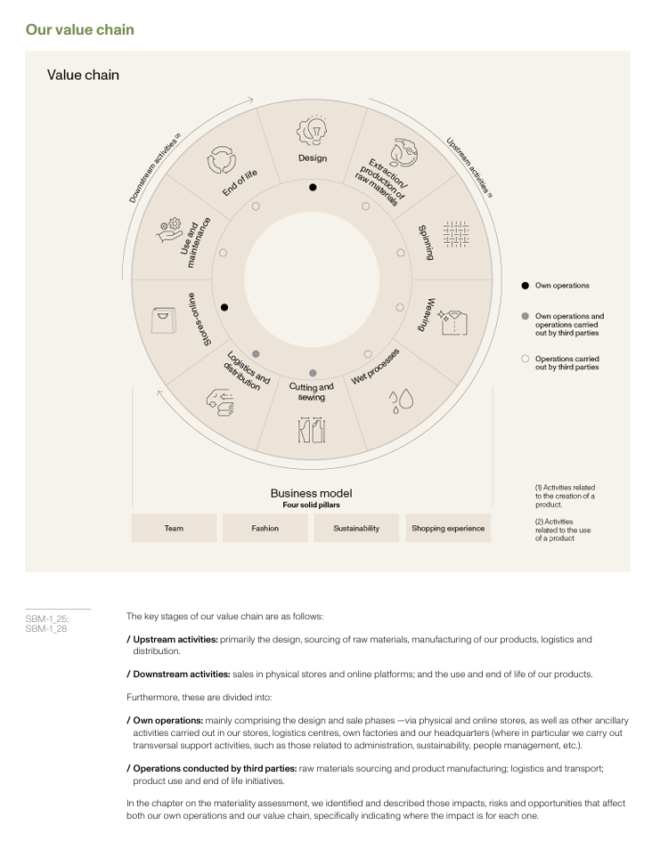
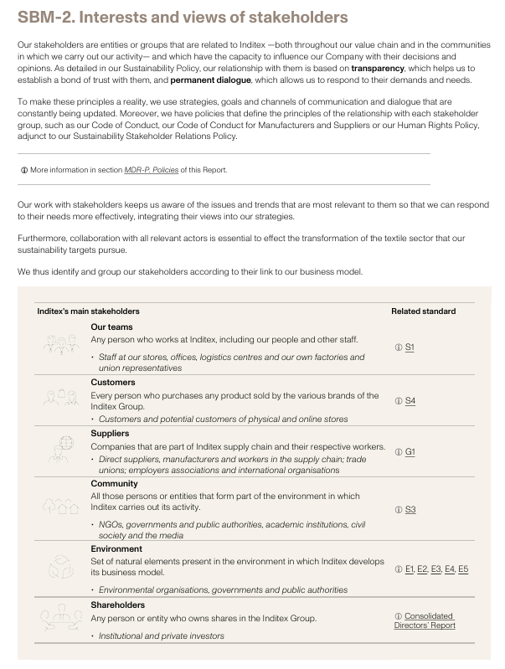
Η σχέση μας με αυτές τις ομάδες οργανώνεται στα ακόλουθα στάδια:
/Προσδιορισμός όλων των σχετικών θεμάτων, ζητημάτων και τάσεων και όλων των ενδιαφερόμενων μερών που μπορεί να σχετίζονται με αυτά, σε όλη την αλυσίδα αξίας και στο περιβάλλον στο οποίο δραστηριοποιούμαστε. 4. Γενικές Πληροφορίες
/ SBM. Στρατηγική Ετήσια Έκθεση Ομίλου Inditex 2024 / Ενοποιημένη Κατάσταση Μη Χρηματοοικονομικής Πληροφόρησης και Πληροφοριών Βιώσιμης Ανάπτυξης 129 SBM-2_01 SBM-2_05 SBM-2_02; SBM-2_03 SBM-2_04 /Ταξινόμηση και ιεράρχηση των ενδιαφερόμενων μερών με βάση το επιχειρηματικό μας μοντέλο και την αλυσίδα αξίας.
/Καθορισμός στρατηγικής για κάθε ομάδα ενδιαφερομένων, με τον καθορισμό συγκεκριμένων στόχων, δεσμεύσεων και εργαλείων διαλόγου. Μεταξύ αυτών των συγκεκριμένων εργαλείων, τα οποία περιγράφονται λεπτομερώς σε όλη την Έκθεση, είναι οι συμμαχίες και οι εταιρικές σχέσεις μας με κυβερνήσεις, συνδικάτα, ακαδημαϊκά ιδρύματα, τοπικούς και διεθνείς οργανισμούς και εκπροσώπους της κοινωνίας των πολιτών. Στο πλαίσιο αυτό, αξίζει να επισημανθούν οι συμφωνίες μας με τις συνδικαλιστικές ομοσπονδίες UNI Global Union και IndustriALL, με στόχο την προώθηση της συμμετοχής, της αξιοπρεπούς εργασίας και των εργασιακών δικαιωμάτων για τους πολίτες μας και για τους εργαζόμενους στην εφοδιαστική αλυσίδα, αντίστοιχα.
Είναι επίσης σημαντική η συμφωνία-πλαίσιο μας με τη Διεθνή Ομοσπονδία Ένδυσης προκειμένου να προωθήσουμε έναν μετασχηματισμό στη βιομηχανία ένδυσης και στις αλυσίδες εφοδιασμού, θέτοντας τα θεμέλια για την υλοποίηση έργων που επιδιώκουν τη βελτίωση των συνθηκών εργασίας, την προστασία του περιβάλλοντος, τη μετάβαση προς την κυκλικότητα και την προώθηση της διαφάνειας και της ιχνηλασιμότητας στις αλυσίδες εφοδιασμού. Διαθέτουμε επίσης εγκάρσια εργαλεία επικοινωνίας, όπως η Επιτροπή Βιωσιμότητας, η Κοινωνική Συμβουλευτική Επιτροπή, ο εταιρικός μας ιστότοπος, ο παρών Απολογισμός και η ίδια η αξιολόγηση ουσιαστικότητας. Ένα από τα κλειδιά για την ανάπτυξη της στρατηγικής μας είναι να ακούμε ενεργά και να συνεργαζόμαστε με τα ενδιαφερόμενα μέρη μας. Αυτός ο διάλογος και η συνεχής δέσμευση ενημερώνουν τις αποφάσεις μας, επιτρέποντάς μας να ενημερώνουμε συνεχώς τη στρατηγική μας, η οποία λαμβάνει υπόψη τις ανάγκες και τις προσδοκίες των ενδιαφερομένων μερών μας. Επιπλέον, κάθε χρόνο διεξάγουμε μια αξιολόγηση ουσιαστικότητας στην οποία τα ενδιαφερόμενα μέρη μας διαδραματίζουν βασικό ρόλο. Τα ευρήματα αυτής της αξιολόγησης, σε συνδυασμό με τον συνεχή διάλογο και τη συνεργασία μεταξύ των ομάδων μας και των ενδιαφερόμενων μερών μας, μας λένε τι χρειάζονται και τι περιμένουν από την Εταιρεία μας και τις πιθανές επιπτώσεις, τους κινδύνους και τις ευκαιρίες (IROs) του επιχειρηματικού μοντέλου και της αλυσίδας αξίας μας.
Αυτό χρησιμεύει ως ένας πολύτιμος οδηγός που μας βοηθά να καθορίσουμε προτεραιότητες και να αναπτύξουμε τις πολιτικές και τις στρατηγικές που στηρίζουν τις αρχές δράσης της Εταιρείας και των οποίων το επίπεδο φιλοδοξίας αντικατοπτρίζεται στους στόχους μας. Για την επίτευξη αυτών των στόχων, έχουμε εφαρμόσει μια σειρά σχεδίων δράσης, έργων και πρωτοβουλιών που περιγράφονται λεπτομερώς σε αυτήν την Έκθεση. Η αλληλεπίδραση με τα ενδιαφερόμενα μέρη μας είναι επίσης ζωτικής σημασίας για τη διασφάλιση της αποτελεσματικότητας και τη διατήρηση των διαδικασιών δέουσας επιμέλειας ενημερωμένες.
Έχοντας αυτό κατά νου, δεν υπήρξαν σημαντικές αλλαγές στη στρατηγική ή το επιχειρηματικό μας μοντέλο κατά τη διάρκεια αυτού του οικονομικού έτους. Διακυβέρνηση και συμμετοχή των ενδιαφερόμενων μερών Στην Inditex προωθούμε τον διάλογο με τα ενδιαφερόμενα μέρη μας για τη βιωσιμότητα εδώ και δεκαετίες. Για παράδειγμα, το 2002 συστήσαμε την Κοινωνική Συμβουλευτική Επιτροπή, ένα συμβουλευτικό όργανο που αποτελείται από ανεξάρτητα εξωτερικά άτομα το οποίο, μεταξύ άλλων καθηκόντων, είναι υπεύθυνο για την καθιέρωση και τη θεσμοθέτηση διαλόγου με βασικούς εταίρους της κοινωνίας των πολιτών.
Ένα άλλο βασικό εργαλείο που μας βοηθά να καλλιεργήσουμε τη συνεργασία και τη δέσμευση προς τα ενδιαφερόμενα μέρη μας είναι η Επιτροπή Βιωσιμότητας, που συστάθηκε το 2019. Ειδικότερα, είναι υπεύθυνη για την επίβλεψη και την αξιολόγηση, τόσο της στρατηγικής επικοινωνίας και των σχέσεων με τα διάφορα ενδιαφερόμενα μέρη, όσο και των διαδικασιών και των καναλιών επικοινωνίας που υπάρχουν στην Inditex για να διασφαλιστεί η σωστή και απρόσκοπτη επικοινωνία μαζί τους. Η Επιτροπή συνεργάζεται με την Κοινωνική Συμβουλευτική Επιτροπή και ενημερώνεται επίσης για τα αποτελέσματα της ετήσιας αξιολόγησης ουσιαστικότητας, η οποία προσδιορίζει τις επιπτώσεις, τους κινδύνους και τις ευκαιρίες μας στη βιωσιμότητα. i Περισσότερες πληροφορίες στην ενότητα GOV-2. Πληροφορίες που παρέχονται στα διοικητικά όργανα και θέματα βιωσιμότητας που εξετάζονται σε αυτόν τον Απολογισμό. Συγκεκριμένα, το 2024 εγκρίναμε την Πολιτική Σχέσεων με τα Ενδιαφερόμενα Μέρη για τη Βιωσιμότητα, σκοπός της οποίας είναι να θέσει τις βάσεις ώστε ο Όμιλος Inditex να διαχειρίζεται, με εύτακτο και συστηματικό τρόπο, τις σχέσεις μας με τα ενδιαφερόμενα μέρη σε σχετικά θέματα και θέματα στον τομέα της βιωσιμότητας.

IRO/MDR. Διαχείριση επιπτώσεων, κινδύνων και ευκαιριών
ΕΠΙΣΚΕΦΘΕΙΤΕ: https://www.inditex.com/itxcomweb/api/media/d6d06b5c-4a2f-431d-915f-ce8ca9e95181/Sustainabilityreport2024.pdf?t=1756810205890
σελ.135-137

ΔΗΛΩΣΗ ΑΠΟΣΤΟΛΗΣ ΤΗΣ INDITEX BRANDS
ΔΗΛΩΣΗ ΑΠΟΣΤΟΛΗΣ ZARA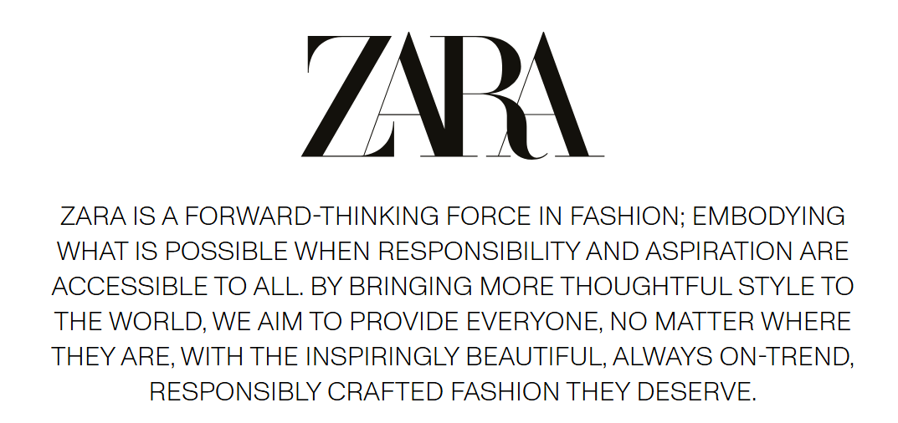
ΔΗΛΩΣΗ ΑΠΟΣΤΟΛΗΣ PULL & BEAR
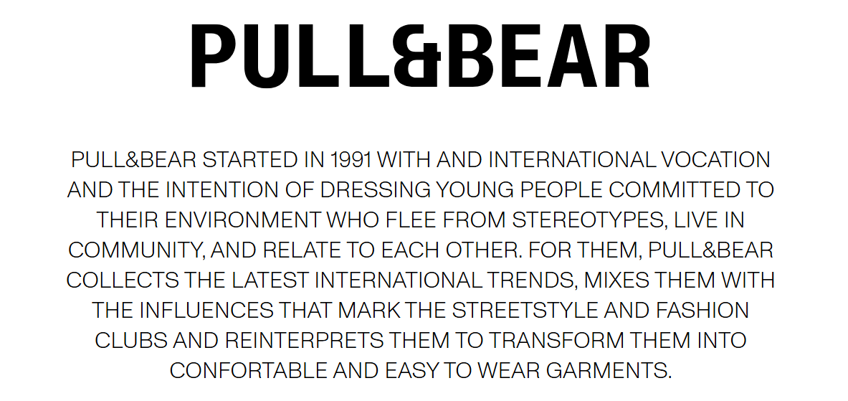
ΔΉΛΩΣΗ ΑΠΟΣΤΟΛΉΣ MASSIMO DUTTI

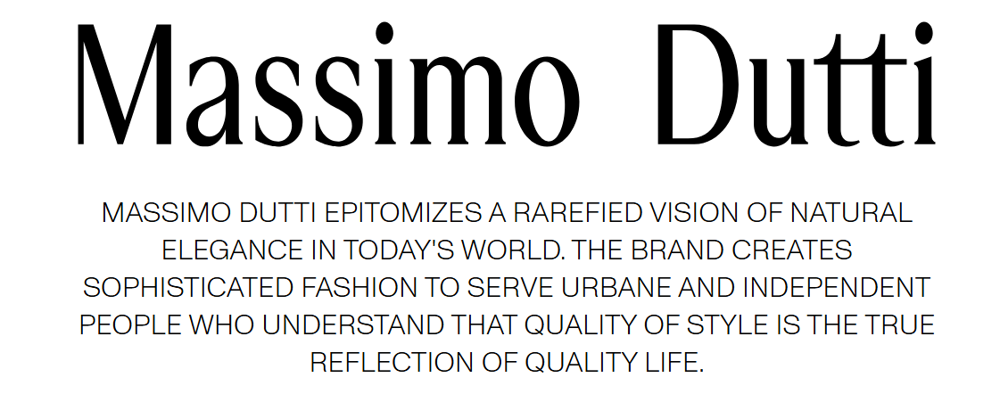

ΔΗΛΩΣΗ ΑΠΟΣΤΟΛΗΣ BERSHKA

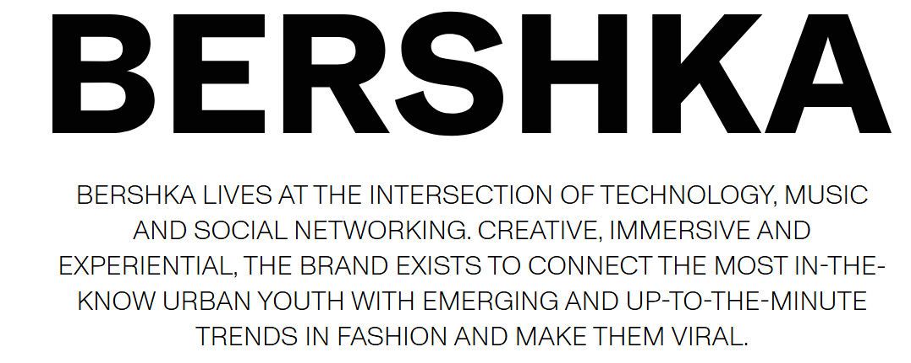

ΔΗΛΩΣΗ ΑΠΟΣΤΟΛΗΣ STRADIVARIUS
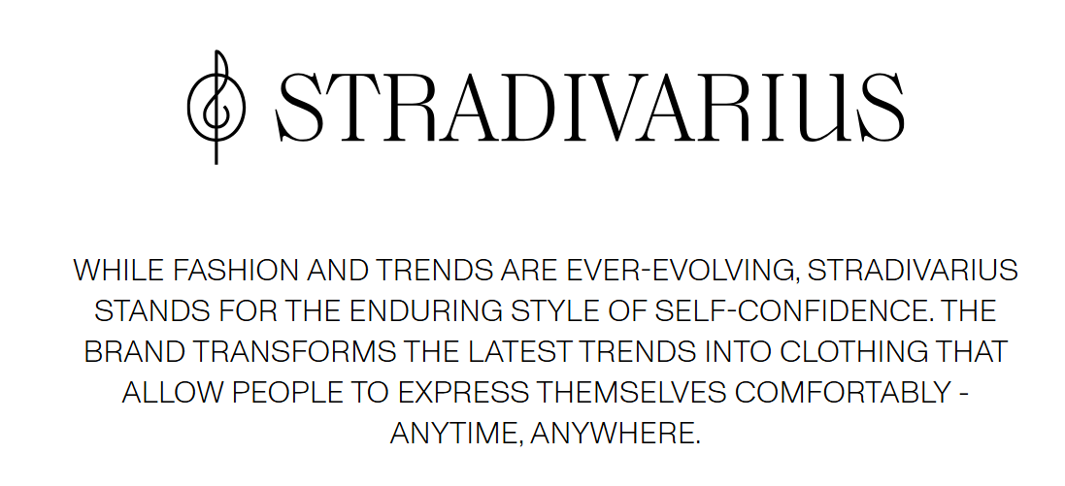
ΔΗΛΩΣΗ ΑΠΟΣΤΟΛΗΣ OYSHO

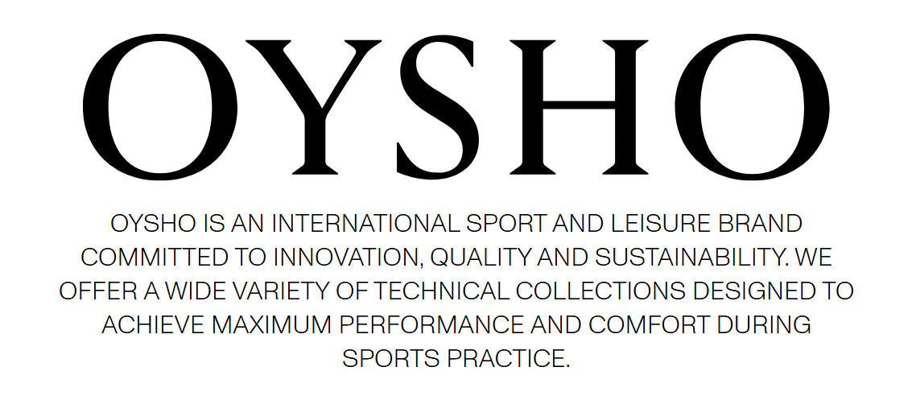

ΔΗΛΩΣΗ ΑΠΟΣΤΟΛΗΣ ZARAHOME

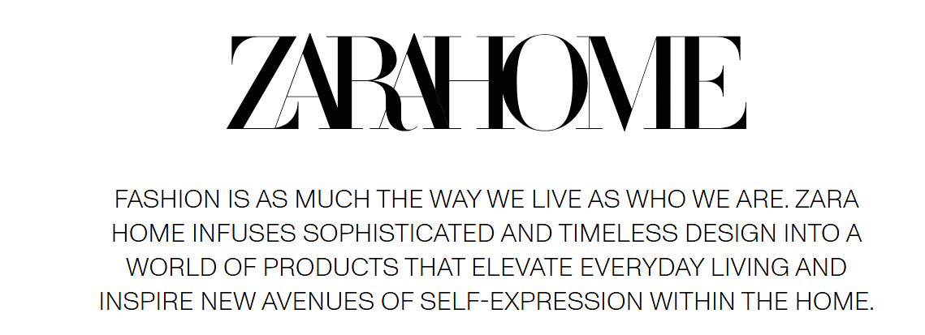

Οι οδηγοί μας
Το 2024, συνεχίσαμε να ενισχύουμε τους τέσσερις οδηγούς του επιχειρηματικού μας μοντέλου:
Η πρόταση μόδας μας:
Μια ολοένα και πιο συναρπαστική εμπειρία αγορών
Η βιωσιμότητα και η υπευθυνότητα σε ό,τι κάνουμε
Η εξαιρετική ομάδα που τα κάνει όλα δυνατά
Πάντα με οριζόντιο άξονα την καινοτομία, με στόχο να γινόμαστε όλο και πιο δημιουργικοί, ευέλικτοι, αποτελεσματικοί και με σεβασμό στις συναλλαγές μας τόσο με τους πελάτες μας όσο και με το περιβάλλον μας.
Η μόδα και η εμπειρία του πελάτη
Οι μάρκες του Ομίλου συνέχισαν να προωθούν τις προτάσεις μόδας τους το 2024, υποστηριζόμενες από τη συνεχή ακρόαση του τι θέλουν και τι χρειάζονται οι πελάτες μας. Οι μοναδικές συνεργασίες με καταξιωμένους καλλιτέχνες και σχεδιαστές αναδεικνύουν τη μόνιμη δέσμευσή μας στη δημιουργικότητα, τον ενθουσιασμό και την ποιότητα.
Massimo Dutti Περιορισμένη Έκδοση FW24
Μερικές από τις πιο συναρπαστικές πρωτοβουλίες που κυκλοφόρησαν πέρυσι περιλαμβάνουν τις συνεργασίες της Zara με τους TwoJeys, Harry Lambert, Stefano Pilatti, Kate Moss, And Wander κ.λπ. η συμμαχία μεταξύ του Massimo Dutti και της διάσημης καλλιτέχνιδας περφόρμανς Marina Abramović κατά τη διάρκεια της Εβδομάδας Τέχνης του Μαϊάμι 2024 για να σηματοδοτήσει την άφιξη της μάρκας στην αγορά των ΗΠΑ. Η πρόταση της Bershka με τον δημιουργικό διευθυντή Jamie Reid. Οι συνεργασίες του Stradivarius με τους Safu Seghatoleslami, Hand Over ή Jane Kønig. ή την τρίτη συλλογή της Zara Home σε συνεργασία με τον Vincent Van Duysen. Η συνεχής ανάπτυξη των προϊόντων μας αντανακλάται στη δέσμευση για τεχνική και καινοτομία στις αθλητικές συλλογές της Oysho, στην ενίσχυση των ανδρικών ενδυμάτων και στο λανσάρισμα νέων σειρών προϊόντων όπως η Series στην Bershka και η Often at Pull&Bear, μεταξύ άλλων, που ανταποκρίνονται στις απαιτητικές ανάγκες των πελατών μας.
Παράλληλα, όλες οι ιδέες λιανικής μας ενίσχυσαν την εμπειρία αγορών στα 5.563 καταστήματά μας και στις διαδικτυακές μας πλατφόρμες. Τα αποκαλυπτήρια του Zacaffè, ενός concept που παντρεύει τη μόδα και τον τρόπο ζωής, είναι ένα αξιοσημείωτο παράδειγμα που είναι ήδη διαθέσιμο στο Zara Man στην οδό Hermosilla της Μαδρίτης, το οποίο θα ενσωματωθεί σταδιακά σε επιλεγμένα καταστήματα. Τα καταστήματά μας επανεφευρίσκουν συνεχώς τον εαυτό τους, όπως φαίνεται στην παρουσίαση της εσωτερικής διακόσμησης της Bershka στη Marineda (A Coruña) και στη Gran Vía (Μαδρίτη) ή στην εφήμερη ιδέα του Zara Home στη Rue du Bac (Παρίσι).
Η σταθερή μας πίστη στη σημασία αυτής της επαφής με τους πελάτες αντικατοπτρίζεται επίσης στο Stradivarius που άνοιξε πρόσφατα, επίσης στη Gran Vía της Μαδρίτης, και στο ανακαινισμένο Stradivarius στο Βερολίνο. τα νέα καταστήματα Oysho στη Vía Torino στο Μιλάνο και στην Plaza de Lugo (A Coruña). τα εμβληματικά καταστήματα Pull&Bear στο Ρότερνταμ (Ολλανδία) και στο Beaugrenelle Paris (Γαλλία). ή το παρθενικό κατάστημα του Massimo Dutti στις ΗΠΑ, που βρίσκεται στο Μαϊάμι.
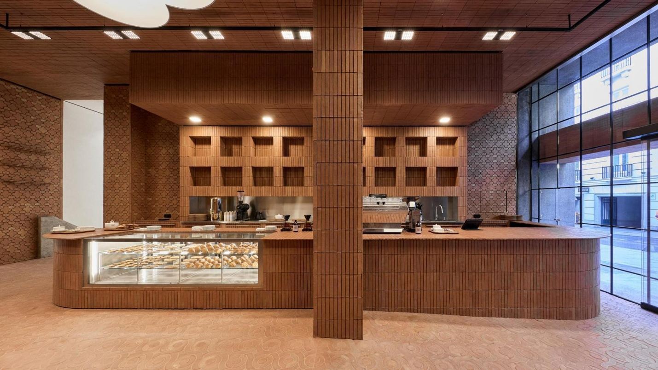Zacaffè στο Zara Hermosilla (Μαδρίτη)
Ενσωματώνουμε τις τελευταίες τεχνολογικές καινοτομίες που μπορούν να προσφέρουν καλύτερη εμπειρία στον πελάτη, και στον ψηφιακό τομέα. Μερικές από αυτές τις ενέργειες κατά τη διάρκεια του 2024 ήταν η εμπειρία Zara Streaming, η οποία έκανε το ντεμπούτο της σε εννέα αγορές, με πρεσβευτές τη Cindy Crawford και την Kaia Gerber. τη νέα εμπειρία αγορών PBShuffle στην εφαρμογή Pull&Bear. Καθρέφτες AR, που επιτρέπουν στους αγοραστές να δοκιμάσουν εικονικά τη νέα συλλογή Bershka Gen. Stradilooks, όπου οι influencers μοιράζονται τις αγαπημένες τους εμφανίσεις Stradivarius κάθε μήνα. και ανάπτυξη της αθλητικής κοινότητας Oysho.
Ταλέντο και Διαφορετικότητα των Ανθρώπων μας
Το ταλέντο, η αφοσίωση και η ποικιλομορφία των 162.083 ανθρώπων μας 170 διαφορετικών εθνικοτήτων, συμπεριλαμβανομένων 49.915 Ισπανών, είναι ζωτικής σημασίας για τον μετασχηματισμό μας και τη διασφάλιση της συνεχούς ηγεσίας της Inditex. Το 85% των ανθρώπων μας εργάζονται στα καταστήματά μας και οι γυναίκες, που αντιπροσωπεύουν το 73% του προσωπικού μας, κατέχουν το 77% των διοικητικών μας θέσεων.
Οι Αριθμοί-Κλειδιά με μια ματιά
- 162.083Άτομα στις ομάδες μας
- 49.915Εργαζόμενοι στην Ισπανία
- 170Εθνικότητες
- 73%Γυναίκες
- 83%Συμβάσεις αορίστου χρόνου
- €30,850Μέσος ακαθάριστος ετήσιος μισθός
- 3.142Απασχολούμενα άτομα με αναπηρία
Οι Άνθρωποί μας - Το Κεφάλαιό μας
Απόδειξη της σταθερής δέσμευσής μας στο ταλέντο είναι οι 3 εκατομμύρια ώρες εκπαίδευσης που παρέχονται και πρωτοβουλίες όπως η τρίτη έκδοση του προγράμματος Foundations of Textile Manufacturing που αναπτύχθηκε από τη Σχολή Βιώσιμης Μόδας μαζί με το Πανεπιστήμιο του Leeds. Το ίδιο μπορεί να ειπωθεί για τις ευκαιρίες σταδιοδρομίας στην Inditex: προωθήσαμε πάνω από 9.300 άτομα πέρυσι.
Υπερασπιζόμαστε την ποιότητα, τη σταθερή και ενθαρρυντική εργασία. Το 83% των εργαζομένων μας είναι με συμβάσεις αορίστου χρόνου. Σε όλο τον κόσμο, κερδίζουν 30.850 ευρώ (ακαθάριστα ετησίως) κατά μέσο όρο και πληρώνουμε εξίσου γυναίκες και άνδρες.
Όσον αφορά την ένταξη, μεταξύ άλλων προόδων, αξίζει να τονιστεί ότι το 2024 ο στόχος του διπλασιασμού του αριθμού των ατόμων με αναπηρία σε σύγκριση με το 2021 όχι μόνο επιτεύχθηκε αλλά ξεπεράστηκε. Έτσι, το 2024 ο Όμιλος απασχόλησε άμεσα 3.142 άτομα με αναπηρία.
Βελτίωση του αντίκτυπού μας
Οι άνθρωποί μας είναι πράγματι οι μεγαλύτεροι υποστηρικτές της δέσμευσης της Inditex να βελτιώσει τον αντίκτυπο των δραστηριοτήτων της, σχεδιάζοντας και κατασκευάζοντας πιο φιλικά προς το περιβάλλον προϊόντα μόδας. Θέλουμε να προχωρήσουμε προς ένα κυκλικό μοντέλο στο οποίο τα απόβλητα μετατρέπονται σε εισροές και εργαζόμαστε επίσης για καθαρές μηδενικές εκπομπές. Το 2023, παρουσιάσαμε το Σχέδιο Κλιματικής Μετάβασης, το οποίο καθορίζει τους στόχους και τις γραμμές δράσης του Ομίλου για τη μετάβαση σε μια οικονομία χαμηλών εκπομπών άνθρακα, καθώς και τα ενδιάμεσα ορόσημα και τους πόρους που κρίνουμε απαραίτητους για την επίτευξή τους.
Το 2024, οι εκπομπές αερίων του θερμοκηπίου μειώθηκαν κατά 5% σε σύγκριση με το 2018, σύμφωνα με τις κατηγορίες εκπομπών που υπόκεινται στους στόχους SBT.
Από το 2018, μειώσαμε κατά 88% τις άμεσες εκπομπές της δραστηριότητάς μας, αυτές που τεχνικά εμπίπτουν στα πεδία εφαρμογής 1 και 2.
Σχέδιο Μετασχηματισμού Εφοδιαστικής Αλυσίδας 2024-2027
Κατά τη διάρκεια του οικονομικού έτους, η Inditex ξεκίνησε το Σχέδιο Μετασχηματισμού της Εφοδιαστικής Αλυσίδας 2024-2027, το οποίο περιλαμβάνει νέες υποχρεωτικές απαιτήσεις σχετικά με την κατανάλωση και τη διαχείριση του νερού, τη διαχείριση χημικών ουσιών, τη μείωση των εκπομπών και τη διαχείριση επικίνδυνων αποβλήτων.
Οι εγκαταστάσεις με τις οποίες συνεργάζεται ο Όμιλος πρέπει να εφαρμόζουν συγκεκριμένα μέτρα για τη βελτιστοποίηση των παραγωγικών τους διαδικασιών, τη χρήση ανανεώσιμων πηγών ενέργειας και την υιοθέτηση τεχνολογιών χαμηλότερου αντίκτυπου, ώστε να μειωθούν οι εκπομπές τους κατά τουλάχιστον 4,2% κατά μέσο όρο μέσα στην επόμενη τριετία.
Επιπλέον, οι κατασκευαστές της Inditex πρέπει να βελτιστοποιήσουν τις υγρές διεργασίες τους και να παρέχουν βέλτιστες ή εξαιρετικές μετρήσεις κατανάλωσης νερού σύμφωνα με το πρότυπο Care for Water, το οποίο περιλαμβάνει συγκεκριμένες μετρήσεις για κάθε τύπο ίνας και διαδικασίας. Ομοίως, το 95% όλων των χημικών προϊόντων που χρησιμοποιούνται από τους προμηθευτές της Inditex, είτε χρησιμοποιούνται είτε όχι σε ενδύματα για την Inditex, πρέπει να είναι πιστοποιημένα και εγκεκριμένα από τη Zero Discharge of Hazardous Chemicals (ZDHC).

Πλάνο Οπτικών Ινών
Μια άλλη από τις δεσμεύσεις μας για την πρόοδο προς ένα κυκλικό μοντέλο είναι το Σχέδιο Οπτικών Ινών, του οποίου ο πρωταρχικός στόχος είναι το 100% των ινών που χρησιμοποιούνται στα προϊόντα μας να έχουν μικρότερο αντίκτυπο έως το 2030.
Το 2024, έχουμε ήδη φτάσει το 74% της χρήσης ινών χαμηλότερης πρόσκρουσης, καθώς και το 39% των ανακυκλωμένων υφαντικών ινών.
Ο Όμιλος συνέχισε να εργάζεται για το Sustainability Innovation Hub (SIH), ένα κέντρο καινοτομίας που ξεκίνησε το 2020, εκτελώντας ένα σχέδιο δράσης έως το 2030, σχεδιασμένο να υποστηρίξει την υιοθέτηση και την κλιμάκωση της καινοτόμου τεχνολογίας γύρω από τις ίνες, τα υλικά, τις παραγωγικές διαδικασίες και την ιχνηλασιμότητα στον τομέα της κλωστοϋφαντουργίας και της υποδηματοποιίας. Συγκεκριμένα, το 2024 επενδύσαμε στις startups Infinited Fiber, Galy και Epoch Biodesign.

Στον τομέα του μετριασμού των περιβαλλοντικών επιπτώσεων, η Inditex συνεργάζεται με εταίρους όπως το WWF και η Conservation International για την αποκατάσταση και προστασία οικοτόπων απειλούμενης πανίδας και οικοσυστημάτων, την προώθηση της διαχείρισης των δασών μέσω βιώσιμων δασικών μοντέλων και την ενθάρρυνση αναγεννητικών γεωργικών πρακτικών και πρακτικών διαχείρισης γης. Με αυτόν τον τρόπο, περισσότερα από 750.000 εκτάρια προστατευόμενης γης έχουν εισέλθει σε διαδικασία αναγέννησης ή αποκατάστασης από το 2023.

Η άποψη του External: Γιατί πετυχαίνει η Zara: Επικεντρώνεται στο να προσελκύει τους ανθρώπους και όχι να σπρώχνει το προϊόν προς τα έξω. Το αποτέλεσμα είναι ο πελάτης και η εταιρεία να συνεργάζονται συνεργατικά, έτσι ώστε ο πελάτης της Zara να γίνει ο Chief Customer Officer παρέχοντας ανατροφοδότηση για όλες τις πτυχές της επιχείρησης.
Από την Pamela N. Danziger,
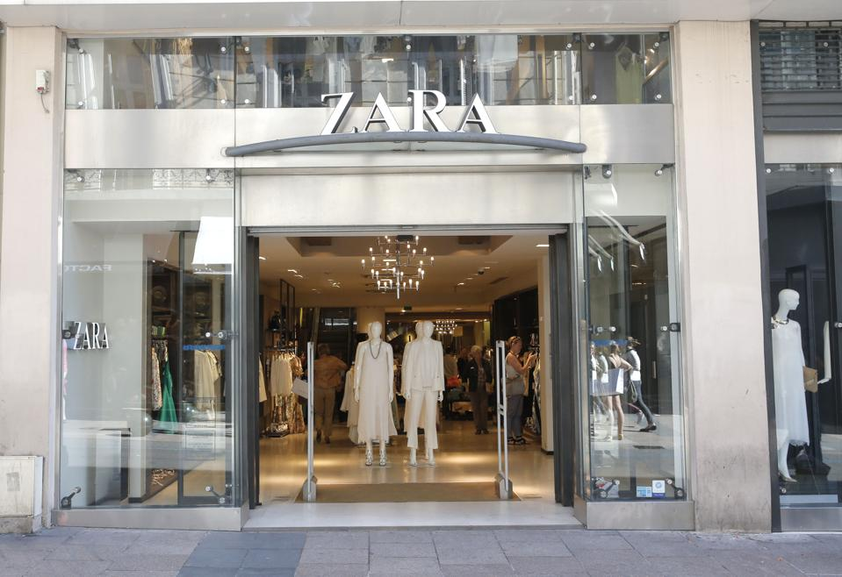
Η Zara με έδρα την Ισπανία, ο μεγαλύτερος λιανοπωλητής ρούχων στον κόσμο και ανήκει στην Inditex, εισάγει μια εμπειρία επαυξημένης πραγματικότητας στα καταστήματά της. Οι αγοραστές μπορούν να ενεργοποιήσουν τα κινητά τους τηλέφωνα για να δουν μοντέλα που φορούν επιλεγμένες μόδες όταν κάνουν κλικ σε αισθητήρες στο κατάστημα ή εμφανίζονται σε βιτρίνες καταστημάτων με δυνατότητα AR. Αρχικά κυκλοφόρησε σε 120 καταστήματα σε όλο τον κόσμο, μια τέτοια τεχνολογία είναι ακαταμάχητη ψηφιακή για να προσελκύσει τους millennials στο κατάστημα και να ψωνίσει.
Η δημιουργία περιέργειας πελατών είναι μια πιο ισχυρή στρατηγική μάρκετινγκ έλξης. Κάθε άνθρωπος είναι εγγενώς προγραμματισμένος να την ικανοποιεί. Με αυτή τη νέα εφαρμογή AR και με πολλούς άλλους τρόπους, η Zara διαπρέπει προσελκύοντας πελάτες στη μάρκα, σε αντίθεση με τον πλησιέστερο ανταγωνιστή της H&M, η οποία παραμένει σταθερή στην προώθηση της επωνυμίας και του προϊόντος της στον πελάτη.
Κατά τη μελέτη αυτών των δύο συχνά συγκριτικών εμπορικών σημάτων, οι ουσιαστικές διαφορές περιστρέφονται γύρω από τη συνολική προσέγγισή τους στο μάρκετινγκ. Η H&M εξακολουθεί να είναι σταθερή στο παλιό μοντέλο μάρκετινγκ 4P - Προϊόν, Τιμή, Προώθηση και Τόπος - όπου η εταιρεία και η επωνυμία είναι το επίκεντρο.
ΠΡΟΩΘΗΘΗΚΕ
Αντίθετα, η Zara έχει εξελιχθεί στα νέα 4E της στρατηγικής μάρκετινγκ - η εμπειρία αντικαθιστά το προϊόν. Η ανταλλαγή είναι νέα τιμή. Ο Ευαγγελισμός είναι τώρα Προώθηση. και το Every Place είναι νέο μέρος—που βάζει τον πελάτη στο κέντρο γύρω από το οποίο περιστρέφονται η εταιρεία και η επωνυμία.
Για τη Zara, όλα έχουν να κάνουν με τον πελάτη—εμπειρίες για τον πελάτη, ανταλλαγή με τον πελάτη, Ευαγγελισμός μέσω του πελάτη και να είσαι κάθε μέρος για τον πελάτη. Η Shelley E. Kohan, επίκουρη καθηγήτρια στο Fashion Institute of Technology, μοιράστηκε πρόσφατα μια ανάλυση της διαφοράς Zara με βάση την ιδέα μάρκετινγκ 4E.
Η Zara κάνει την εμπειρία του πελάτη βασιλιά
Το προϊόν ήταν βασιλιάς, αλλά όχι πια. Στη νέα οικονομία λιανικής, η εμπειρία έχει μεγαλύτερη σημασία από το προϊόν στο μυαλό του αγοραστή. Η Zara το καταλαβαίνει αυτό.
«Ενώ η Zara είναι ένας εξαιρετικός προμηθευτής προϊόντων, αξιοποιεί επίσης την εμπειρία του καταστήματος προσφέροντας συνεχώς λόγους στους πελάτες να επισκέπτονται τα καταστήματα και να πιάνουν τις πιο καυτές τάσεις σε προσιτές τιμές», εξηγεί ο Kohan, σημειώνοντας ότι η Zara έχει καλλιεργήσει έναν πιστό πελάτη που επισκέπτεται περίπου έξι φορές το χρόνο, σε σύγκριση με άλλους λιανοπωλητές στη σύγχρονη αγορά όπου δύο έως τρεις επισκέψεις ετησίως είναι ο κανόνας.
Η φόρμουλα της εμπειρίας γρήγορης μόδας για επιτυχία συνδυάζει τις αγορές χωρίς τριβές σε ένα εξαιρετικά επιμελημένο περιβάλλον προϊόντων που προσφέρει σπάνια προσφορά και νέα στυλ που εναλλάσσονται γρήγορα. «Όσο πιο γρήγορα και αποτελεσματικά μπορεί ένας πελάτης να πλοηγηθεί στο κατάστημα για να εξερευνήσει και να βρει κρυμμένους πολύτιμους λίθους, τόσο καλύτερη είναι η εμπειρία», λέει. «Η Ζάρα το πετυχαίνει αυτό».
Η Zara ανταλλάσσει με πελάτες για αξία
Η παλιά φόρμουλα τιμολόγησης - Στοιβάξτε το ψηλά, πουλήστε το φτηνά - λειτούργησε καλά κατά τη διάρκεια του 20ου αιώνα, αλλά στη νέα οικονομία της εμπειρίας, έχει αντικατασταθεί από την έννοια της ανταλλαγής.
«Η ανταλλαγή δολαρίων για προϊόν δεν ανταποκρίνεται πλέον στις ανάγκες του σημερινού αγοραστή καθώς προσπαθεί για βαθύτερες συνδέσεις με τη μάρκα», δηλώνει ο Kohan. «Οι έμποροι λιανικής πρέπει να προσαρμοστούν στον μεταβαλλόμενο καταναλωτή όπου το κορυφαίο χαρακτηριστικό είναι η αξία. Σήμερα, η αξία μετριέται πέρα από την τιμή, αλλά και στο χρόνο και την ευκολία».
Η Zara έχει βαθιά κατανόηση ολόκληρης της πρότασης αξίας που ανταλλάσσει με τους πελάτες. Το γρήγορο παραδοτέο του είναι διαθέσιμο στην ποσότητα, τη μορφή και το χρόνο στον οποίο ο πελάτης χρειάζεται το προϊόν. Αυτό μεταφράζεται σε μεγάλη αξία.
«Η επώνυμη αξία ευθυγραμμίζει τις ανάγκες του πελάτη με ένα παραδοτέο επωνυμίας», τονίζει ο Kohan. Για παράδειγμα, οι πιο πιστοί πελάτες για τους λιανοπωλητές αντιπροσωπεύουν συνήθως το 80% των πωλήσεων. Αυτοί οι πιστοί της επωνυμίας είναι επίσης λιγότερο ευαίσθητοι στις τιμές. «Η προσέλκυση του πιστού τμήματος της αγοράς-στόχου, όπως κάνει η Zara, επιτρέπει υψηλότερα περιθώρια κέρδους και εξυπηρετεί πελάτες που αναζητούν επώνυμη αξία», τονίζει.
Η Zara κατέχει την έννοια της ανταλλαγής, καθώς δεν είναι η φθηνότερη στην αρένα της γρήγορης μόδας, αλλά προσφέρει σταθερά επώνυμη αξία του σωστού προϊόντος σε ελκυστικές τιμές.
Η Zara δημιουργεί ευαγγελιστές επωνυμίας
Κάνοντας την εμπειρία της επωνυμίας ουσιαστική και την ανταλλαγή πολύτιμη, η Zara αξιοποιεί τις δυνατότητες των πελατών της να ευαγγελίσουν την επωνυμία. Αντί να προωθήσει το μάρκετινγκ, η Zara προσελκύει πελάτες, τους καλλιεργεί ως παράγοντες επιρροής της επωνυμίας για να βελτιώσει τις λειτουργίες, τις υπηρεσίες και τα προϊόντα και τους παρακινεί να διαδώσουν τη λέξη.
«Η συχνότητα αγοραστών στο Zara είναι 2 έως 3 φορές υψηλότερη από τα παραδοσιακά γυναικεία ρούχα, γεγονός που υποδηλώνει σούπερ πίστη στη μάρκα», λέει ο Kohan. Αυτοί οι πιστοί γίνονται ευαγγελιστές της επωνυμίας που μοιράζονται τον ενθουσιασμό για τη μάρκα με τα δίκτυά τους. Η Zara, για παράδειγμα, έχει πάνω από 25 εκατομμύρια ακόλουθους στο Facebook, 16 εκατομμύρια στο Instagram και πάνω από ένα εκατομμύριο στο Twitter.
Η Zara διαθέτει μια εξαιρετικά εξελιγμένη υποδομή δεδομένων, σημειώνει επίσης ο Kohan, που επιτρέπει την εξαιρετικά αποτελεσματική ανάλυση του τι πουλάει και τι λέγεται στις πλατφόρμες μέσων κοινωνικής δικτύωσης. Αυτά τα δεδομένα χρησιμοποιούνται για τη βελτίωση διαφόρων πτυχών της επιχείρησης, από προσφορές προϊόντων έως βελτιώσεις υπηρεσιών. «Η αμφίδρομη επικοινωνία μεταξύ του πελάτη και της Zara επιτρέπει τη συνεχή βελτίωση του προϊόντος και των υπηρεσιών», λέει.
Zara είναι κάθε μέρος που χρειάζεται ο πελάτης
Το προσωπικό εμπόριο είναι το κάθε μέρος όπου βρίσκονται οι πελάτες, και όχι μόνο στο φυσικό μέρος όπου είναι παρούσα η επωνυμία. Αυτό είναι το νέο μοντέλο διανομής για τους λιανοπωλητές σήμερα: Παροχή της εμπειρίας και των προϊόντων της επωνυμίας όταν και όπου το απαιτεί ο πελάτης. Η Zara το κάνει αυτό για αυτούς.
«Η Zara έχει αφιερώσει σημαντικό χρόνο, χρήμα και πόρους για να αναπτύξει μια συγχρονισμένη στρατηγική μεταξύ διαδικτυακού και εκτός σύνδεσης εμπορίου», εξηγεί ο Kohan. Μέσω αυτής της τεχνολογίας και της συνδεσιμότητας κινητής τηλεφωνίας, συνδέει την επίσκεψη αγορών ενός πελάτη και παρέχει πρόσβαση σε απόθεμα που δεν υπάρχει στη συγκεκριμένη τοποθεσία. «Είναι μια μεγάλη νίκη τόσο για τον πελάτη όσο και για την εταιρεία», λέει.
Και η στρατηγική τοποθεσίας καταστημάτων της εταιρείας είναι μια άλλη πτυχή του παράγοντα κάθε μέρους. Αυτή τη στιγμή δραστηριοποιείται σε 2.213 καταστήματα σε 93 αγορές και 39 διαδικτυακές αγορές. Οι εμβληματικές τοποθεσίες βρίσκονται στις πιο κρίσιμες αγορές που απευθύνονται στους πιο πιστούς αγοραστές τους. «Η Zara έχει το θάρρος να ενισχύει συνεχώς το χαρτοφυλάκιο των καταστημάτων της κλείνοντας μη κερδοφόρα, ανοίγοντας νέες αγορές και επεκτείνοντας αδελφές μάρκες σε υπάρχουσες αγορές (Zara Home, Massimo Dutti)», λέει ο Kohan.
Η Zara έχει να κάνει με τον πελάτη
Η Zara έχει καλλιεργήσει μοναδικά πλεονεκτήματα με την προσέγγισή της 4E στο μάρκετινγκ, εστιάζοντας στην εμπειρία, την ανταλλαγή, τον ευαγγελισμό και τις στρατηγικές κάθε τόπου για τον πελάτη, αντί για το παλιό προϊόν, την τιμή, την προώθηση και την ιδέα του τόπου που επικεντρώνεται στο εμπορικό σήμα. «Καθώς το ήθος της επωνυμίας είναι τόσο ενσωματωμένο στο μυαλό των πελατών, ο πελάτης γίνεται ο διαχειριστής της επωνυμίας», εξηγεί ο Kohan.
Το 2016, οι πράκτορες εξυπηρέτησης απάντησαν σε περισσότερα από 17 εκατομμύρια ερωτήματα πελατών, διαπίστωσε ο Kohan. «Η Zara ακούει πραγματικά και αντιδρά στα σχόλια των πελατών ως το πιο πολύτιμο περιουσιακό στοιχείο της επωνυμίας της για τη βελτίωση των προϊόντων και των υπηρεσιών της», λέει.
Επιπλέον, η Zara εστιάζει στους δικούς της ανθρώπους με εταιρικές πρωτοβουλίες για τη διαφορετικότητα, τον σεβασμό, τις ίσες ευκαιρίες, την ισορροπία μεταξύ επαγγελματικής και προσωπικής ζωής και την επαγγελματική ανάπτυξη. Η Zara καλλιεργεί ένα εργατικό δυναμικό με υψηλή αφοσίωση που μεταφράζεται σε αλληλεπιδράσεις με τους πελάτες. Επιπλέον, πάνω από το 60% του εργατικού δυναμικού της Inditex είναι 30 ετών ή νεότεροι, ευθυγραμμιζόμενοι έτσι με την αγορά-στόχο της μάρκας.
«Το αποτέλεσμα είναι ότι ο πελάτης και η εταιρεία συνεργάζονται συνεργατικά, έτσι ώστε ο πελάτης της Zara να γίνει ο Chief Customer Officer παρέχοντας ανατροφοδότηση για όλες τις πτυχές της επιχείρησης», καταλήγει ο Kohan. Αυτή είναι μια θεμελιωδώς διαφορετική ευθυγράμμιση από ό,τι λειτουργούν οι επωνυμίες που χρησιμοποιούν την προσέγγιση 4Ps στο μάρκετινγκ. Σήμερα ο πελάτης, όχι η εταιρεία, κάνει κουμάντο. Η Zara εμπλέκει τον πελάτη διαδραστικά στη διαδικασία λήψης αποφάσεων. Αυτή είναι η διαφορά Zara.

